 | Министерство науки и высшего образования Российской Федерации  Федеральное государственное автономное образовательное учреждение  высшего образования  «Московский государственный технический университет  имени Н.Э. Баумана  (национальный исследовательский университет)»  (МГТУ им. Н.Э. Баумана)

ФАКУЛЬТЕТ Информатика, искусственный интеллект и системы управления

КАФЕДРА Системы обработки информации и управления

РАСЧЕТНО-ПОЯСНИТЕЛЬНАЯ ЗАПИСКА

К КУРСОВОМУ ПРОЕКТУ

НА ТЕМУ:
АИС Управления заказами компьютерной фирмы
_______________________________________________
_______________________________________________
_______________________________________________
_______________________________________________
_______________________________________________

Студент ИУ5-45 Б Дейнеко А.В
(Группа) (Подпись, дата) (И.О.Фамилия)

Руководитель курсового проекта Силантьева Е.Ю
(Подпись, дата) (И.О.Фамилия)

Консультант
(Подпись, дата) (И.О.Фамилия)

2026 г.

Министерство науки и высшего образования Российской Федерации
Федеральное государственное автономное образовательное учреждение
высшего образования
«Московский государственный технический университет имени Н.Э. Баумана
(национальный исследовательский университет)»
(МГТУ им. Н.Э. Баумана)

УТВЕРЖДАЮ
Заведующий кафедрой ИУ5
(Индекс)
В.И.Терехов
(И.О.Фамиия)
« _____ » ____________ 20 ____ г.
ЗАДАНИЕ
на выполнение курсового проекта

по дисциплине Базы данных
Студент группы ИУ5-45Б
Дейнеко Артём Вадимович
(Фамилия, имя, отчество)

Тема курсового проекта АИС Управления заказами компьютерной фирмы
_________________________________________________________________________________
_________________________________________________________________________________

Направленность КП (учебный, исследовательский, практический, производственный, др.)
учебный
Источник тематики (кафедра, предприятие, НИР) кафедра

График выполнения проекта: 25% к 3 нед., 50% к 9 нед., 75% к 12 нед., 100% к 15 нед.
Задание
1.1. Разработать АИС управления заказами компьютеоной фирмы для осуществления заказов и их контроля. АИС должна отвечать на запросы о клиентах, товарах и их заказах.
1.2. Для автоматизации логистической системы предприятия проанализировать ПрО, разработать техническое задание, спроектировать функциональную, инфологическую и даталогическую модели предметной области, интерфейс пользователя, структурную схему, схему работы системы, граф диалога, программу-методику испытаний и руководство пользователя, спроектировать БД на PostgreSQL и разработать систему на QT С++.
Оформление курсового проекта:

Расчетно-пояснительная записка на __50__ листах формата А4.
Перечень графического (иллюстративного) материала (чертежи, плакаты, слайды и т.п.)
Схема предметной области, функциональная модель в нотации IDEF0, DFD, инфологическая
модель в нотации Чена, даталогическая модель, структурная схема, граф диалога.

Дата выдачи задания « 10 » февраля 2026 г.
Руководитель курсового проекта Дейнеко А.В
(Подпись, дата) (И.О.Фамилия)
Студент Силантьева Е.Ю
(Подпись, дата) (И.О.Фамилия)

Примечание: Задание оформляется в двух экземплярах: один выдается студенту, второй хранится на кафедре.

АННОТАЦИЯ
АИС «Управления заказами компьютерной фирмы» была разработана для автоматизации информации о клиентах, заказах и работниках фирмы.
АИС «Управления заказами компьютерной фирмы» может быть использована как сотрудниками фирмы, так и руководящим составом, выбирающим курс дальнейшего развития.
Программный продукт представляет собой базу данных, под управлением СУБД MS Access.
Программный продукт представляет собой базу данных, разработанную на PostgreSQL, на языке C++ с фреймворком QtCreator.

СОДЕРЖАНИЕ
Оглавление
СОДЕРЖАНИЕ 4
1. Введение 5
2. Изображение предметной области 5
3. Анализ и описание предметной области 5
4. Ограничения предметной области 5
5. Описание входных документов и сообщений 6
6. Описание выходных документов и сообщений 6
7. Функциональная модель предметной области 6
8. Инфологическая модель предметной области 7
9. Даталогическая модель предметной области 9
10. Структурная схема системы 9
11. Схема работы системы 9
12. Интерфейс пользователя 9
13. Граф диалога 14
14. Руководство пользователя 14
15. Программа и методика испытаний 15
16. Заключение 15
17. Список используемой литературы 15
ПРИЛОЖЕНИЕ 1. Техническое задание. 16
ПРИЛОЖЕНИЕ 2. Графическая часть. 22
Лист 1. Изображение предметной области. 22
Лист 2. Изображение предметной области в нотации IDEF0. 23
Лист 3. Изображение инфологической модели предметной области. 28
Лист 4. Даталогическая модель предметной области. 31
Лист 5. Структурная схема работы системы. 32
Лист 6. Схема работы системы. 33
Лист 7. Граф диалога. 34
Лист 8. Интерфейс пользователя. 35

Введение
При выполнении курсовой работы были поставлены следующие цели:
  - Получение навыков инфологического и даталогического проектирования баз данных
  - Освоение СУБД PostgreSQL.
  - Получение навыков создания приложений к базам данных на языке C++ с фреймворком QtCreator.
  - Получение навыков создания удобного интерфейса приложения, обеспечивающего возможность использования спроектированной базы данных не только специалистам, но и людям, не имеющим опыта работы с подобными системами
  - Получение навыков грамотного оформления документации: описание предметной области; инфологической, даталогической моделей; структурной схемы системы, графа диалога; составления DFD и IDEF0 диаграмм.
В результате выполнения курсовой работы должна быть создана АИС «Управления заказами компьютерной фирмы», которая позволит упростить и автоматизировать работу интернет-магазина компьютерных товаров.
Программный продукт представляет собой базу данных, разработанную PostgreSQL, на языке C++ с фреймворком QtCreator.

Изображение предметной области
Графический вид предметной области приведен в графической части (лист 1).

Анализ и описание предметной области
Автоматизированная информационная система (АИС) «Управления заказами компьютерной фирмы» предназначена для управления процессом продажи компьютерной техники, комплектующих и сопутствующих товаров. Система охватывает весь цикл работы с заказом: от оформления клиентом до отгрузки и оплаты.

Ограничения предметной области
  - Дата получения заказы не может быть раньше даты создания заказа.
  - Количество товаров в заказе не может быть отрицательным.
  - Цена заказа не может быть отрицательной.
  - Заказ может быть оплачен одним платежом.
  - Заказ может быть создан только существующим в базе клиентом.

Описание входных документов и сообщений
Взаимодействие пользователя с АС происходит при помощи графического интерфейса (экранных форм). Пользователь осуществляет навигацию по меню приложения при помощи манипулятора типа «мышь» и клавиатуры; вводит данные в текстовом виде при помощи клавиатуры или иных доступных ему способов ввода текстовой информации.
В качестве входных сообщений пользователь АИС «Управления заказами компьютерной фирмы» указывает информацию о сущностях ПрО: заказах, клиентах, товаров.

Описание выходных документов и сообщений
Взаимодействие пользователя с АС происходит при помощи графического интерфейса (экранных форм). Пользователь осуществляет навигацию по меню приложения при помощи манипулятора типа «мышь» и клавиатуры; вводит данные в текстовом виде при помощи клавиатуры или иных доступных ему способов ввода текстовой информации.
В качестве выходных сообщений пользователь АИС «Управления заказами компьютерной фирмы» получает информацию о сущностях ПрО: заказах, клиентах, товаров. Также пользователь может получить сообщения о некорректности введенных им данных, ошибке подключения к базе данных.

Функциональная модель предметной области
Модель предметной области в нотации IDEF0
Расположена в Приложении №2 «Графическая часть», «Лист 2. Изображение предметной области в нотации IDEF0.»

Инфологическая модель предметной области
Изображение инфологической модели расположена в Приложении №2 «Графическая часть», «Лист 3. Изображение инфологической модели предметной области».
- Атрибуты и домены
  - ID пользователя, Счетчик (Идентификатор, Первичный ключ);
  - Имя пользователя, Текстовый (Обязательное);
  - Пароль/Фраза-пароль, Текстовый (Обязательное);
  - Роль пользователя, Текстовый, {'Manager', 'Customer', 'Staff'};
  - Модель, Текстовый (Первичный ключ);
  - Тип продукта, Текстовый (Обязательное);
  - Производитель, Текстовый (Обязательное);
  - Цена, Числовой (Обязательное), {> 0};
  - Доступен для продажи Булевый (Обязательное)
  - ID компьютера, Счетчик (Идентификатор, Первичный ключ);
  - Модель, Текстовый (Внешний ключ);
  - Процессор, Текстовый (Обязательное);
  - Оперативная память (RAM), Текстовый (Обязательное);
  - ID ноутбука, Счетчик (Идентификатор, Первичный ключ);
  - Модель, Текстовый (Внешний ключ);
  - Процессор, Текстовый (Обязательное);
  - Оперативная память (RAM), Текстовый (Обязательное);
  - ID принтера, Счетчик (Идентификатор, Первичный ключ);
  - Модель, Текстовый (Внешний ключ);
  - Тип принтера, Текстовый (Обязательное);
  - ID роутера, Счетчик (Идентификатор, Первичный ключ);
  - Модель, Текстовый (Внешний ключ);
  - Частота, Вещественное число (Обязательное);
  - Пропускная способность, Вещественное число (Обязательное);
  - ID заказа, Счетчик (Идентификатор, Первичный ключ);
  - ID клиента, Целое число (Внешний ключ, Обязательное);
  - Дата заказа, Дата (Обязательное), {<= Дата отгрузки};
  - Дата доставки, Дата (Обязательное);
  - Дата оплаты, Дата, {>= Дата заказа};
  - Статус заказа, Символьный (1 символ, Обязательное), {'A', 'P', 'C'};
  - ID содержимого заказа, Счетчик (Идентификатор, Первичный ключ);
  - ID заказа, Целое число (Внешний ключ, Обязательное);
  - Модель продукта, Текстовый (Внешний ключ, Обязательное);
  - Количество, Целое число (Обязательное), {> 0};
- Сущности
  - Пользователи (Users): Идентификатор пользователя, Имя пользователя, Пароль/Фраза-пароль, Роль пользователя.
  - Продукты (Products): Модель, Тип продукта, Производитель.
  - Персональные компьютеры (PC): Идентификатор компьютера, Процессор, Оперативная память (RAM), Цена.
  - Ноутбуки (Laptop): Идентификатор ноутбука, Процессор, Оперативная память (RAM), Цена.
  - Принтеры (Printer): Идентификатор принтера, Тип принтера.
  - Роутеры (Router): Идентификатор роутера, Частота, Пропускная способность.
  - Заказы (Orders): Идентификатор заказа, Дата заказа, Дата отгрузки, Дата оплаты, Статус заказа.
  - Содержимое заказа (Order_content): Идентификатор содержимого заказа, Количество.
- Связи
  - Имеет продукт (Модель, ID компьютера), связь 1:M от Продуктов к Персональным компьютерам.
  - Имеет продукт (Модель, ID ноутбука), связь 1:M от Продуктов к Ноутбукам.
  - Имеет продукт (Модель, ID принтера), связь 1:M от Продуктов к Принтерам.
  - Имеет продукт (Модель, ID роутера), связь 1:M от Продуктов к Роутерам.
  - Оформляет заказ (ID пользователя, ID заказа), связь 1:M от Пользователей к Заказам.
  - Включает в себя (ID заказа, ID содержимого заказа), связь 1:M от Заказов к Содержимому заказа.
  - Содержит продукт (Модель, ID содержимого заказа), связь 1:M от Продуктов к Содержимому заказа.
- Связи между атрибутами сущности
Изображение связей между атрибутами расположено в Приложении №2 «Графическая часть», «Лист 3. Изображение инфологической модели предметной области»

Даталогическая модель предметной области
Расположена в Приложении №2 «Графическая часть», «Лист 4. Даталогическаямодель предметной области».

Структурная схема системы
Расположена в Приложении №2 «Графическая часть», «Лист 5. Структурная схема системы».

Схема работы системы
Расположена в Приложении №2 «Графическая часть», «Лист 6. Схема работы системы».

Интерфейс пользователя
Скриншоты интерфейсов пользователя в среде PostgreSQL и приложения на QtCreator приведены в Приложении №2 «Графическая часть», «Лист 8. Интерфейс пользователя». В тексте данного пункта приводятся ссылки на номера рисунков, иллюстрирующих описываемые интерфейсы.
Форма входа:
Изображена на рис. 14. В форме находятся два поля ввода текста – «Имя пользователя» и «Пароль», а также кнопка «Войти» для подтверждения ввода. При попытке авторизации с незаполненными полями пользователю выводится предупреждение о необходимости заполнить обязательные данные.
В случае успешной проверки введенных данных приложение определяет роль учетной записи («Manager», «Customer»). В случае неправильного ввода выводтся сообщение об ошибке рис. 15 В зависимости от роли интерфейс приложения на Qt перенаправляет пользователя в соответствующее его полномочиям главное меню системы для дальнейшей работы.
Главный экран клиента:
Изображен на рис. 16. Главное меню пользователя (клиента) в системе приведено на рисунке. В верхней части формы располагается блок поиска и фильтрации товаров, содержащий текстовое поле ввода, а также кнопки «Поиск» и «Сброс» для очистки параметров фильтрации. Справа от них находится выпадающий список «Сортировать по», позволяющий упорядочить отображаемую продукцию по модели, производителю или цене как по возрастанию, так и по убыванию. Также в верхнем правом углу доступна кнопка «Профиль» для перехода к личным данным пользователя.
Центральную часть интерфейса занимает таблица «Наши товары», в которой отображается актуальный список доступного оборудования с указанием его типа, модели, производителя и цены. В нижней части формы расположено текстовое поле вывода системных сообщений, информирующее пользователя о текущем статусе работы приложения (например, «Подключение установлено»). В самом низу окна отображается строка состояния с общим количеством найденных или доступных в базе данных товаров.

Профиль клиента:
Изображен на рис. 17. В верхней части интерфейса располагается панель управления списком заказов, которая включает в себя текстовое поле ввода, кнопки «Поиск» и «Сброс» для фильтрации данных, а также кнопку «Обновить» для актуализации информации из базы данных. Рядом находится выпадающий список «Сортировать по» (выбран вариант «самые новые») для изменения порядка отображения истории покупок. В правой части панели размещены навигационные кнопки «Назад» (для возврата в каталог товаров) и «Сменить пользователя» (для выхода из текущей учетной записи).
Ниже панели управления находятся чекбоксы (флажки) для быстрой фильтрации: «Только неоплаченные» и «Не показывать отменённые», позволяющие гибко настраивать состав отображаемого списка.
Центральную область формы занимает таблица со списком совершенных заказов. Для каждого заказа отображаются следующие параметры: уникальный идентификатор (ID), модель товара, количество, статус (например, 'A' или 'P'), общая цена, дата заказа, дата доставки и дата платежа (в случае отсутствия оплаты выводится «Not paid»). В самом низу окна располагается строка состояния, информирующая об общем количестве найденных заказов в профиле данного клиента.
Карточка товара:
Изображена на рис. 19. В левом верхнем углу окна находится кнопка «Назад», предназначенная для закрытия карточки и возврата в главное меню к общему списку товаров. В правом верхнем углу размещен функциональный блок оформления заказа, состоящий из поля выбора количества (счетчик QSpinBox) и кнопки «Заказать» для добавления выбранного объема продукции в корзину или формирования заказа.
Слева располагается текстовая панель с характеристиками товара, Справа находится графическая область, в которой отображается крупное схематичное изображение (иконка), соответствующее выбранному типу компьютерной техники
Главный экран менеджера:
Изображен на рис. 20. В левой верхней части панели управления расположены навигационные кнопки переключения между режимами администрирования БД: «Управлять клиентами» и «Управлять продуктами». В крайнем правом углу доступна кнопка «Сменить пользователя» для выхода из текущей сессии.
Центральную часть интерфейса занимает аналитический блок. С помощью выпадающего списка «Вывод статистики по» администратор может выбрать один из пяти аналитических срезов: самые активные клиенты (топ 5), самые неактивные клиенты (топ 5), самые продаваемые позиции (топ 5), самые непродаваемые позиции (топ 5), продажи по категориям.
Основное пространство формы отведено под наглядную круговую диаграмму (Pie Chart), визуализирующую выбранные статистические показатели. Справа от диаграммы расположена легенда с цветовой индикацией и точными числовыми значениями для каждого сектора.
Управление клиентами:
Изображено на рис. 21. В верхней левой части окна расположен блок поиска, включающий текстовую строку ввода, а также функциональные кнопки «Поиск» и «Сброс» для фильтрации учетных записей. В правом верхнем углу находится кнопка «Назад», возвращающая менеджера в главное аналитическое меню. Центральную часть интерфейса занимает панель «Список клиентов», где в виде вертикального списка отображаются логины зарегистрированных в системе пользователей, сопровождаемые графическими иконками профиля. В самом низу окна традиционно располагается строка состояния, информирующая об общем количестве клиентов в базе данных

Профиль клиента(для менеджера):
Изображено на рис. 22. В левой верхней части панели управления расположены кнопки «Заблокировать пользователя» (для ограничения доступа учетной записи к системе) и «Обновить» (для актуализации текущих данных из БД). В правом верхнем углу находится кнопка «Назад», возвращающая менеджера к общему списку клиентов. Верхний блок («Профиль пользователя»): содержит сводную текстовую информацию о клиенте, извлеченную из базы данных. Нижний блок («Заказы пользователя»): представляет собой подробную таблицу с историей покупок данного клиента. Заказ можно отменить рис. 23.
Управление товарами:
Изображено на рис. 24. В верхней левой части окна расположен блок поиска, включающий текстовую строку ввода, а также функциональные кнопки «Поиск» и «Сброс» для фильтрации номенклатуры. В правой части панели управления находится выпадающий список вариантов сортировки и кнопка «Назад», возвращающая пользователя в главное аналитическое меню.
Центральную область интерфейса занимает таблица со списком доступной продукции. Для каждого товара отображаются следующие параметры, извлеченные из базы данных: тип устройства (в виде графической иконки ноутбука, ПК, принтера или роутера), модель, производитель, цена и текущий остаток.
В нижней части формы расположены кнопка «Добавить новый товар» для внесения новых позиций в базу данных и строка состояния, информирующая об общем количестве наименований товаров в системе
Редактировать товар:
Изображено на рис. 25. Основное пространство формы занимает блок полей ввода для изменения характеристик выбранного продукта, извлекаемых из базы данных. Для редактирования доступны следующие элементы: Текстовое поле «Модель», Текстовое поле «Производитель», Текстовое поле «Цена», Текстовое поле «Количество в наличии».
Ниже расположен чекбокс «Доступно к продаже». В самой нижней части окна размещены основные управляющие кнопки для взаимодействия с базой данных: «Отменить», «Сохранить» и «Удалить». Есть валидация введённых данных рис 27.
Добавить товар:
Изображено на рис. 26. Основную часть интерфейса занимает вертикальный блок пустых полей ввода предназначенных для первичного наполнения базы данных сведениями о продукте: Модель, Тип продукта, Производитель, Цена,Количество в наличии
Ниже расположен чекбокс «Доступно к продаже». В самом низу формы горизонтально размещены управляющие кнопки для завершения операции: кнопка «Отменить» и кнопка «Сохранить». Есть валидация введённых данных рис 27.

Граф диалога
Расположен в Приложении №2 «Графическая часть», «Лист 7. Граф диалога»

Руководство пользователя
№ | Исходное состояние | Действие | Ожидаемый результат
1 | Форма авторизации | Ввод корректных данных менеджера и нажатие кнопки «Войти» | Открытие главного окна менеджера
2 | Форма авторизации | Ввод корректных данных клиента и нажатие кнопки «Войти» | Открытие главного меню пользователя
3 | Главное меню пользователя | Нажатие кнопки «Профиль» | Открытие формы профиля клиента
4 | Главное меню пользователя | Двойной щелчок мыши по строке товара в таблице | Открытие карточки просмотра характеристик товара
5 | Главное окно менеджера | Нажатие кнопки «Управлять клиентами» | Открытие формы управления клиентами
6 | Главное окно менеджера | Нажатие кнопки «Управлять продуктами» | Открытие формы управления товарами
7 | Управление клиентами | Двойной щелчок мыши по логину в списке | Открытие формы подробного просмотра профиля выбранного клиента
8 | Управление товарами | Нажатие кнопки «Добавить новый товар» | Открытие пустой формы добавления товара
9 | Управление товарами | Двойной щелчок по строке товара в таблице | Открытие формы редактирования выбранного товара

Программа и методика испытаний
Объектом испытаний является АИС «Управления заказами компьютерной фирмы». Целью испытаний является проверка правильности функционирования системы. Испытания проводятся в соответствии с пунктами раздела 4.1 технического задания.
№ | Пункт ТЗ | Исходные данные для проверки | Действие | Результат
1 | 4.1.1.1 | Окно «Аунтификация в системе» | Ввести корректные логин и пароль учетной записи с ролью «Customer» и нажать кнопку «Войти» | На экране появится главное меню пользователя (клиента) с каталогом товаров
2 | 4.1.1.2 | Главное меню пользователя (клиента) | Проверить отображение содержимого в таблице «Наши товары» (типы, модели, производители, цены) | В таблице корректно отображается актуальный список всех доступных товаров на складе
3 | 4.1.1.3 | Карточка товара, открытая двойным щелчком из главного меню | Задать количество в компоненте счетчика и нажать кнопку «Заказать» | Заказ успешно формируется, в базу данных вносится соответствующая запись, выдается системное сообщение
4 | 4.1.1.4 | Главное меню пользователя (клиента) | Нажать кнопку «Профиль» в верхней правой части панели управления | Открывается окно «Мои заказы» с таблицей истории личных заказов текущего клиента
5 | 4.1.2.1 | Окно «Аунтификация в системе» | Ввести корректные логин и пароль учетной записи с ролью «Manager» и нажать кнопку «Войти» | На экране появится главное окно менеджера с аналитическим блоком и диаграммой
6 | 4.1.2.2 | Форма «Управление клиентами» / Профиль клиента | Нажать кнопку «Заблокировать пользователя» в карточке выбранного клиента | Данные пользователя изменяются в БД, доступ учетной записи к клиентским функциям блокируется
7 | 4.1.2.3 | Форма «Управление товарами» | Нажать кнопку «Добавить новый товар», заполнить обязательные поля формы и нажать «Сохранить» | Карточка товара валидируется, новая позиция успешно записывается в БД и появляется в общем списке
8 | 4.1.2.3 | Окно редактирования существующего товара | Нажать кнопку «Удалить» в нижней панели управления | Выбранная номенклатурная позиция полностью стирается из базы данных, окно закрывается
9 | 4.1.2.4 | Главное окно менеджера | Нажать навигационную кнопку «Управлять клиентами» | Открывается форма «Список клиентов» со всеми зарегистрированными логинами пользователей
10 | 4.1.2.4 | Форма «Управление клиентами» | Выполнить двойной щелчок мыши по интересующему логину клиента в представленном списке | Открывается окно профиля, где отображается сводная информация и полная таблица с заказами данного пользователя

Заключение
В рамках выполнения курсовой работы было создано приложение системы обработки информации и управления «Управления заказами компьютерной фирмы», что поспособствовало закреплению и углублению знаний, полученных в течение семестра при выполнении лабораторных работ по курсу «Базы данных» в PostgreSQL. Более того, при оформлении отчета были усовершенствованы навыки написания технической документации, а создание схем и диаграмм расширило представления о нотациях и возможностях их применения на практике.

Список используемой литературы
- Документация к фреймворку Qt [Электронный ресурс] // [Офиц.сайт]. URL:https://doc.qt.io/ (дата обращения: 01.05.2024).
- Документация к PostgreSQL [Электронный ресурс] // [Офиц.сайт]. URL: https://www.postgresql.org/docs// (дата обращения: 01.05.2024).
- Моргунов Е. П. PostgreSQL. Основы языка SQL. СПб.: БХВ-Петербург, 2018. - 336 с.

ПРИЛОЖЕНИЕ 1. Техническое задание.
МОСКОВСКИЙ ГОСУДАРСТВЕННЫЙ ТЕХНИЧЕСКИЙ УНИВЕРСИТЕТ
им. Н.Э. Баумана
Кафедра «Системы обработки информации и управления»

УТВЕРЖДАЮ
преподаватель кафедры ИУ-5
____________ Силантьева Е. Ю.
«____» _____________ 2026 г.

АИС " Управления заказами компьютерной фирмы "
(Автоматизированная Информационная Система
Управления заказами компьютерной фирмы)

Техническое задание
(вид документа)
писчая бумага
(вид носителя)

6
(количество листов)

ИСПОЛНИТЕЛЬ:
студент группы ИУ5-45Б
Дейнеко А.В. | «__13__» ______04______ 2026 г.

Москва — 2026
СОДЕРЖАНИЕ

1. Введение .......................................................................................................3
2. Основания для разработки .................................................................................3
3. Назначение разработки ......................................................................................3
4. Требования к программе ....................................................................................3
5. Требования к программной документации ...........................................................5
6. Технико-экономические показатели .....................................................................5
7. Стадии и этапы разработки .................................................................................5
8. Порядок контроля и приёмки ..............................................................................6
9. Дополнительные требования ...............................................................................6

1 ВВЕДЕНИЕ
Настоящее техническое задание распространяется на разработку автоматизированной информационной системы АИС “Управления заказами компьютерной фирмы”, автоматизирующей процессы управления заказами.

2 ОСНОВАНИЯ ДЛЯ РАЗРАБОТКИ
Основанием для разработки данного программного продукта является учебный план кафедры «Системы обработки информации и управления» МГТУ им. Н.Э. Баумана на 4-м семестре для студентов.

3 НАЗНАЧЕНИЕ РАЗРАБОТКИ
Основное назначение системы — автоматизация управления полным жизненным циклом управления заказами. АИС обеспечит централизованное хранение данных компании, разграничение доступа по ролям, отслеживание прогресса в режиме реального времени и формирование аналитических отчётов.

4 ТРЕБОВАНИЯ К ПРОГРАММЕ
4.1 Требования к функциональным характеристикам
Разрабатываемая система должна выполнять следующие функции:

4.1.1 Для роли «Клиент»:
      - Авторизация в системе с помощью логина и пароля.
4.1.1.2 Просмотр каталога всех доступных товаров на складе.
4.1.1.3 Возможность оформить заказ.
4.1.1.4 Просмотр истории своих заказов.

4.1.2 Для роли «Менеджер»:
      - Авторизация в системе с помощью логина и пароля.
4.1.2.2 Добавление/удаление клиента, возможность редактировать его данные.
4.1.2.3 Добавление/удаление товаров из списка.
      - Просмотр списка клиентов и их заказах.

4.2 Требования к входным и выходным данным
- Входные данные: данные пользователей (логин, пароль, роль, ФИО, e-mail); данные заказов (состав, дата создания, цена, адрес доставки); данные о прогрессе (статус заказа, дата доставки).
- Форматы ввода: прямой ввод данных с клавиатуры и мыши в экранных формах приложения.
- Выходные данные: отображение информации через экранные формы настольного приложения; аналитические отчёты в табличном и графическом виде с возможностью сохранения в формате PDF.

4.3 Требования к надёжности
Система должна надёжно и устойчиво функционировать в среде настольного компьютера. При возникновении ошибок система обязана выдавать понятное сообщение пользователю. Потеря данных или искажение информации не допускается. Должна быть реализована валидация всех вводимых данных.

4.4 Условия эксплуатации
Использование АИС осуществляется в соответствии с руководством пользователя. Навык работы пользователя в ОС Windows или Unix-подобных ОС. Запуск АИС осуществляется через исполняемый файл приложения.

4.5 Требования к составу и параметрам технических средств
Программа должна работать на операционной системе не ниже Windows 10. Минимальные аппаратные требования: процессор x86-64; оперативная память — не менее 4 ГБ; свободное место на диске — не менее 200 МБ.

4.6 Требования к информационной и программной совместимости
Программа должна быть разработана с использованием C++ фреймворка QT Creator. Серверная часть должна обеспечивать REST API и поддерживать подключение к базе данных PostgreSQL. Приложение должно корректно функционировать в средах операционных систем Windows или Unix-подобных ОС.
5 ТРЕБОВАНИЯ К ПРОГРАММНОЙ ДОКУМЕНТАЦИИ
Разрабатываемые программные модули должны быть самодокументированы, т.е. тексты программ должны содержать все необходимые комментарии.
В состав сопровождающей документации должны входить:
- Техническое задание.
- Программа и методика испытаний.
- Руководство пользователя — с описанием всех действий, которые пользователь может произвести, и реакцию системы на эти действия; порядок действий пользователя при зависании или сбое программы.

6 ТЕХНИКО-ЭКОНОМИЧЕСКИЕ ПОКАЗАТЕЛИ
Требования к данному разделу не предъявляются.

7 СТАДИИ И ЭТАПЫ РАЗРАБОТКИ
№ | Название этапа | Срок
1 | Анализ предметной области | 15 февраля 2026 г.
2 | Функциональное моделирование | 22 февраля 2026 г.
3 | Разработка инфологической модели | 1 марта 2026 г.
4 | Разработка базы данных | 30 марта 2026 г.
5 | Разработка технического задания | 10 апреля 2026 г.
6 | Анализ требований и уточнение спецификаций | 17 апреля 2026 г.
7 | Проектирование структуры программного обеспечения, проектирование компонентов (технический проект) | 21 апреля 2026 г.
8 | Реализация компонентов и автономное тестирование. Сборка и комплексное тестирование. Оценочное тестирование (рабочий проект) | 1 мая 2026 г.
9 | Разработка программной документации | 15 мая 2026 г.

8 ПОРЯДОК КОНТРОЛЯ И ПРИЁМКИ
Тестирование программного продукта будет осуществляться на основе тестового примера в соответствии с документом «Программа и методика испытаний» (ПМИ) на компьютере, который удовлетворяет требованиям, указанным в пунктах «Требования к составу и характеристикам технических средств» и «Требования к программному обеспечению» данного технического задания. Испытания проводятся по пунктам настоящего ТЗ, в том числе и выборочно.

9 ДОПОЛНИТЕЛЬНЫЕ ТРЕБОВАНИЯ
В процессе выполнения работы возможно уточнение отдельных требований технического задания по взаимному согласованию руководителя и исполнителя.

ПРИЛОЖЕНИЕ 2. Графическая часть.

Лист 1. Изображение предметной области.
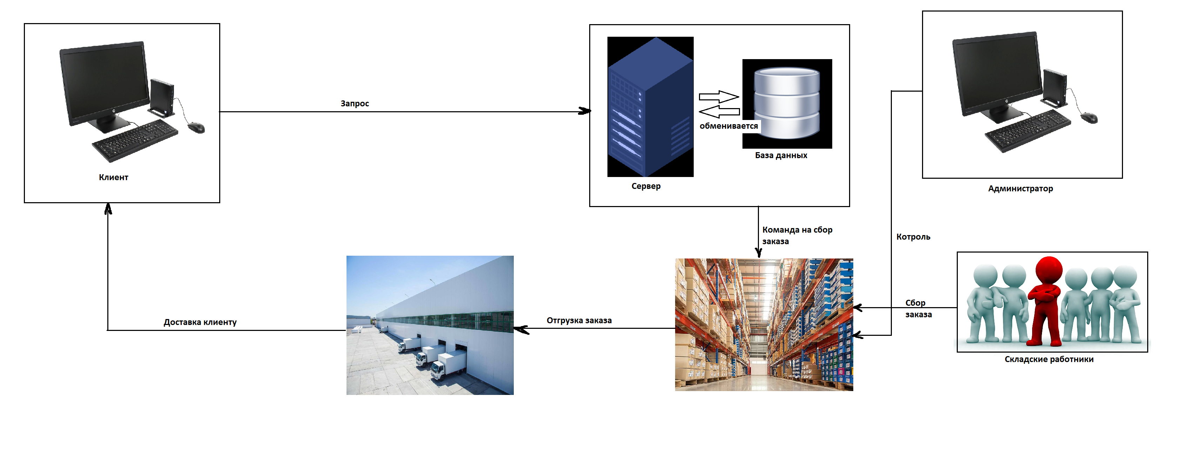
Графическая модель предметной области приведена на рис.1.
Рис. 1. Графическая модель предметной области.

Лист 2. Изображение предметной области в нотации IDEF0.
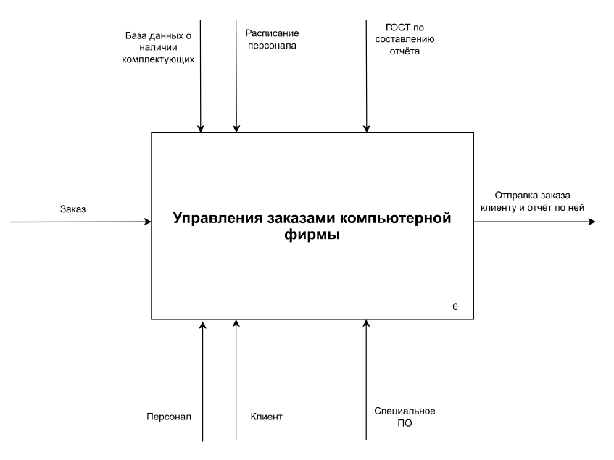
Рис. 2. Функциональная модель предметной области. Узел «A-0»
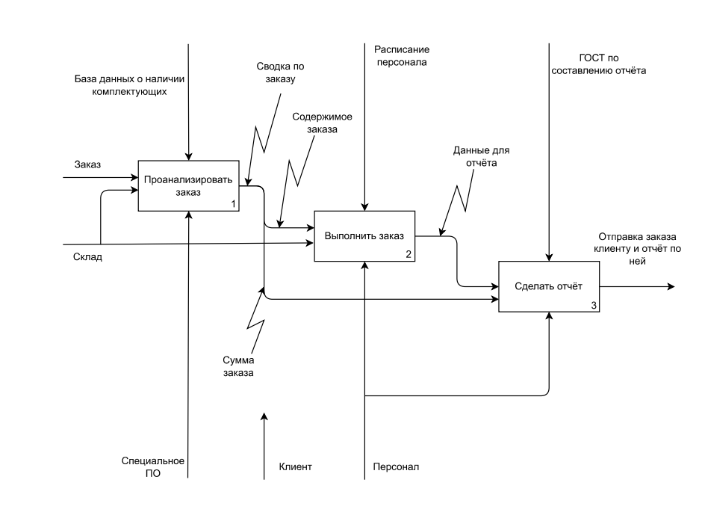
Рис. 3. Функциональная модель предметной области. Узел «A0»
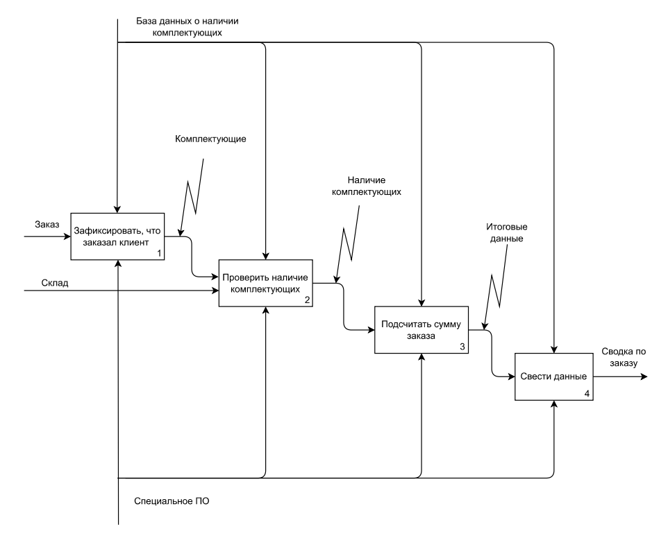
Рис. 4. Функциональная модель предметной области. Узел «A1»
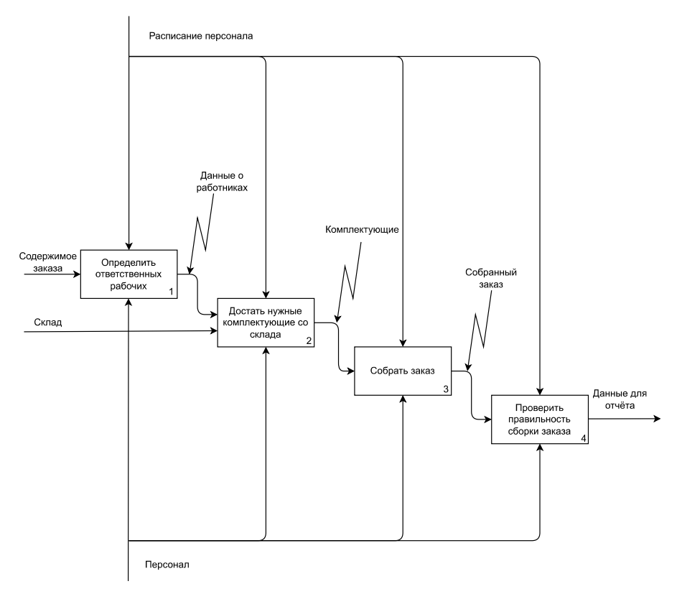
Рис. 5. Функциональная модель предметной области. Узел «A2»
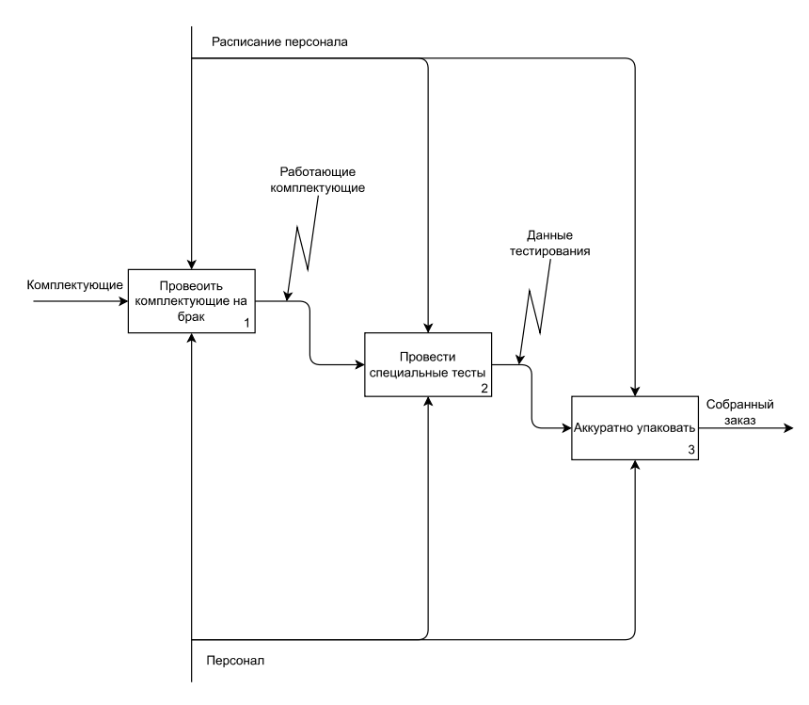
Рис. 6. Функциональная модель предметной области. Узел «A23»

Лист 3. Изображение инфологической модели предметной области.
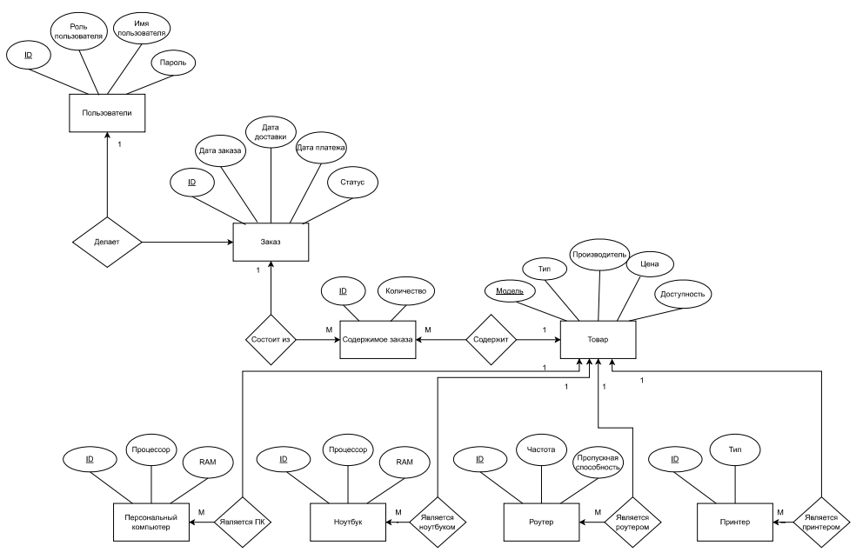
Рис. 7. Инфологическая модель предметной области

Связи между атрибутами сущности:
- Для сущности Пользователь:
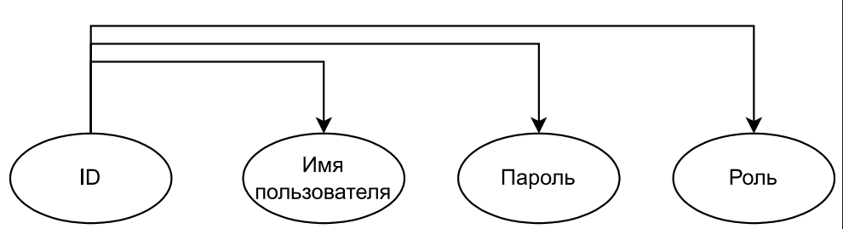
- Для сущности Заказ:
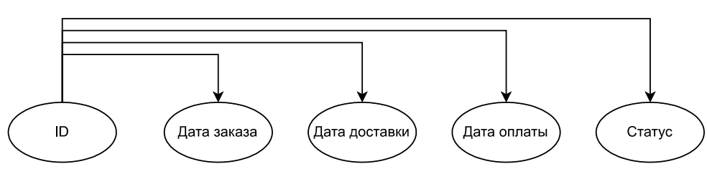
- Для сущности Содержимое заказа:
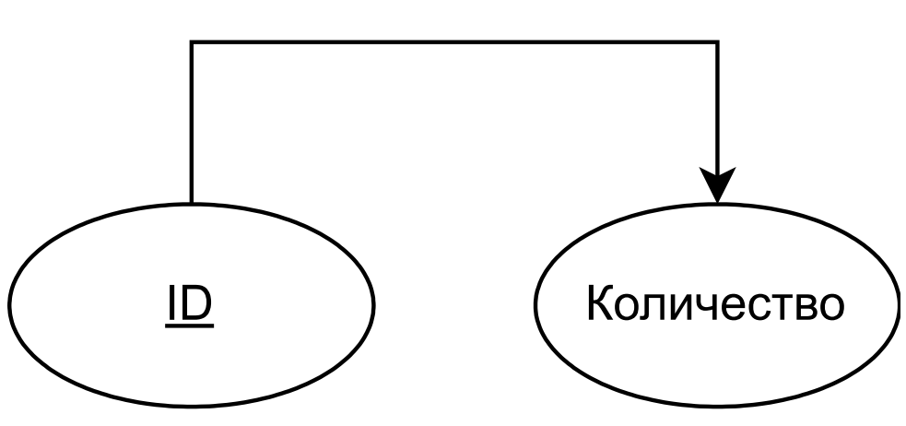
- Для сущности Товар:
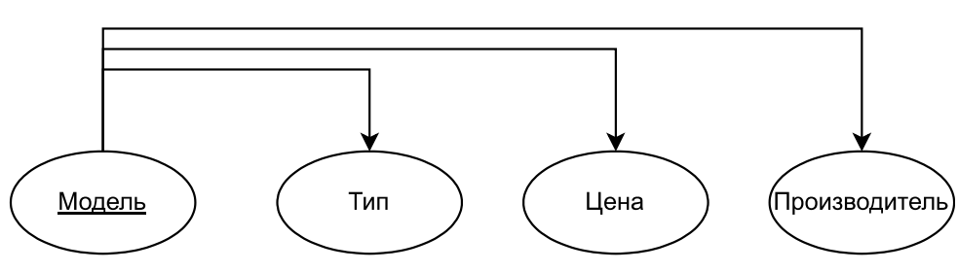
- Для сущности Персональный компьютер:
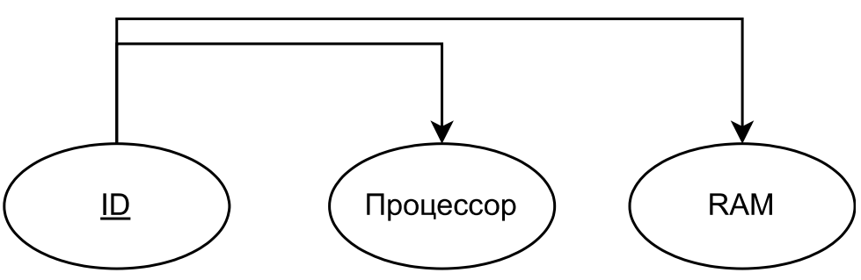

- Для сущности Ноутбук:
- Для сущности Роутер:
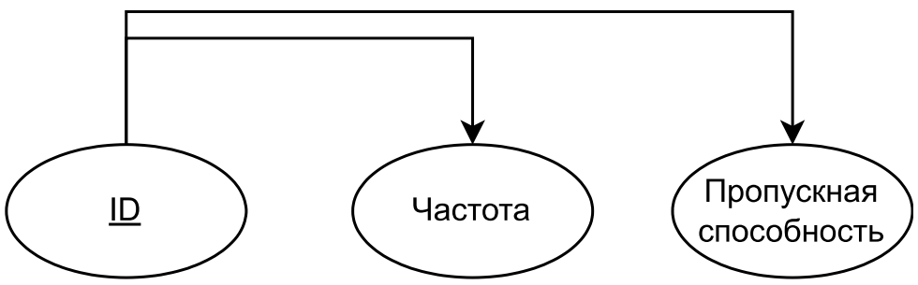
- Для сущности Принтер:
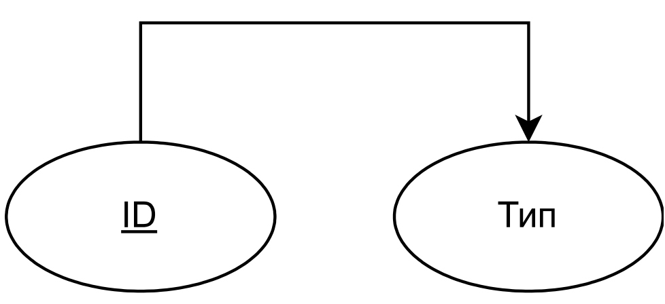

Лист 4. Даталогическая модель предметной области.
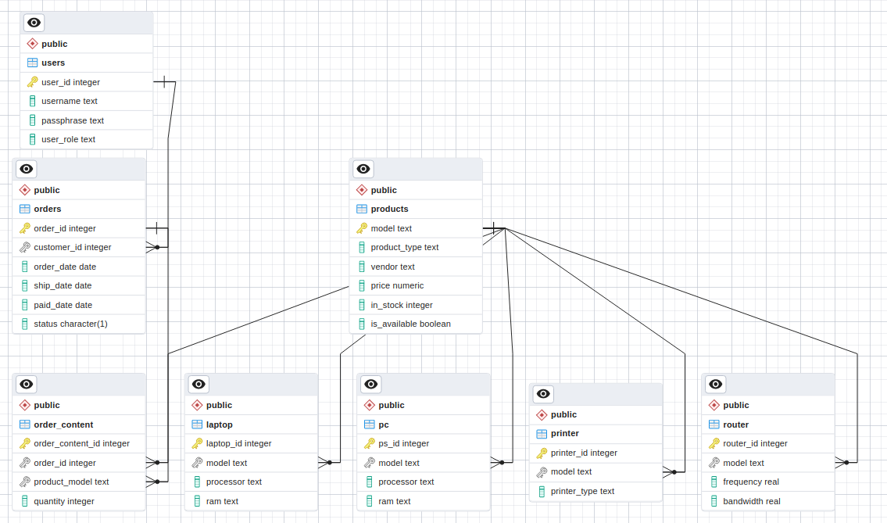
Рис. 10. Даталогическая схема БД

Лист 5. Структурная схема работы системы.
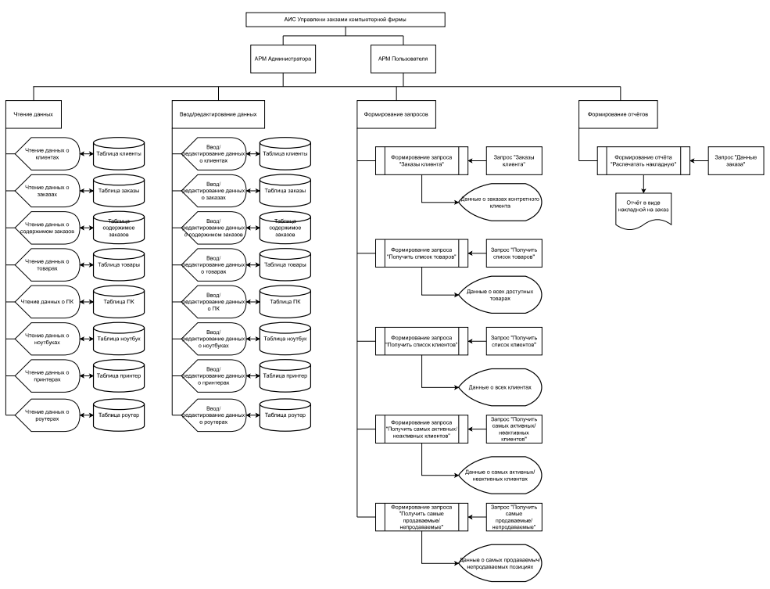
Рис. 11. Структурная схема системы

Лист 6. Схема работы системы.
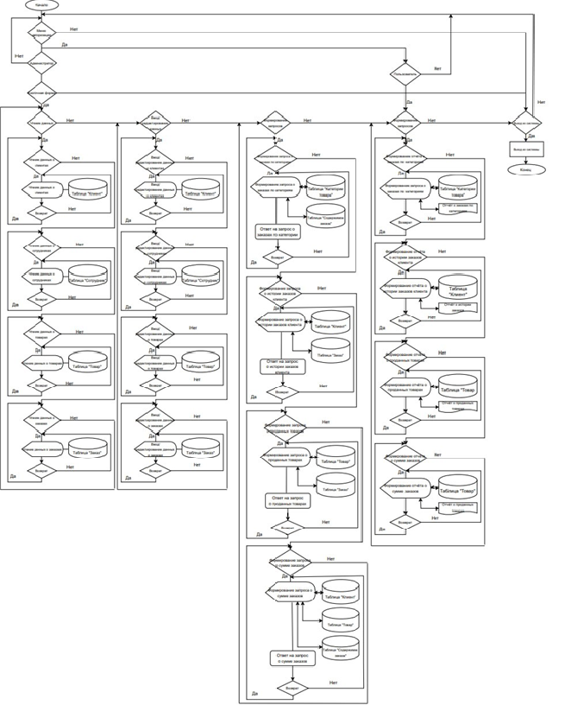
Рис. 12. Схема работы системы

Лист 7. Граф диалога.
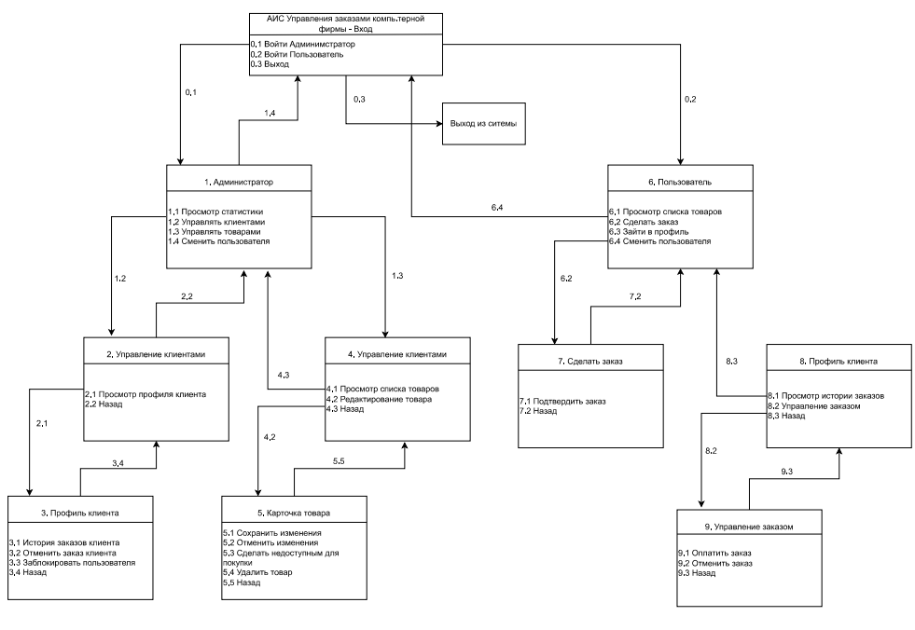
Рис. 13. Граф диалога

Лист 8. Интерфейс пользователя.
При запуске программы открывается форма авторизации
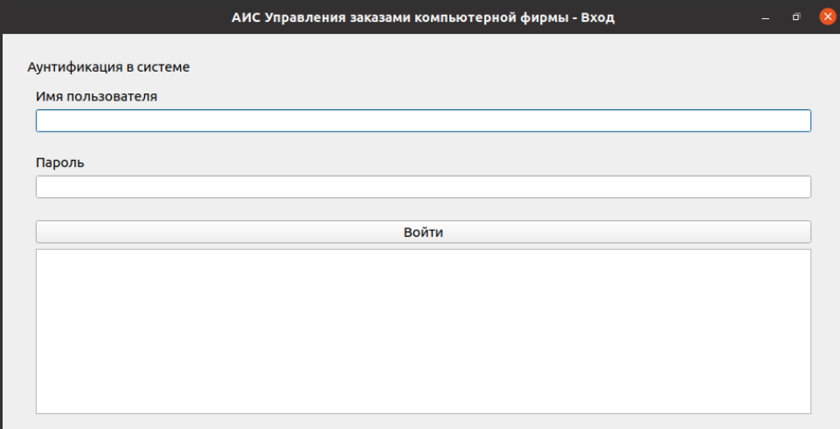
Рис. 14. Форма авторизации

При вводе неправильного логина/пароля выводится соответствующее окно с ошибкой
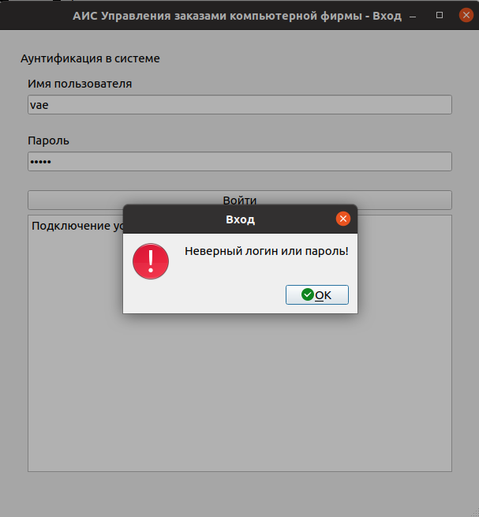
Рис. 15. Ошибка входа

Главная форма клиента
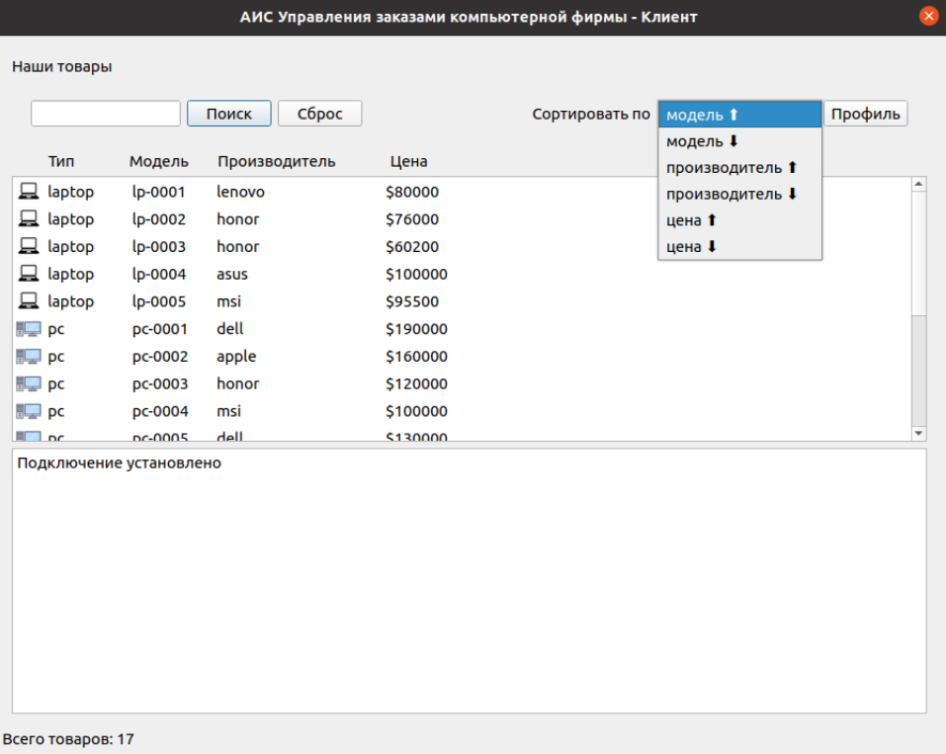
Рис. 16. Главная форма клиента

Профиль клиента
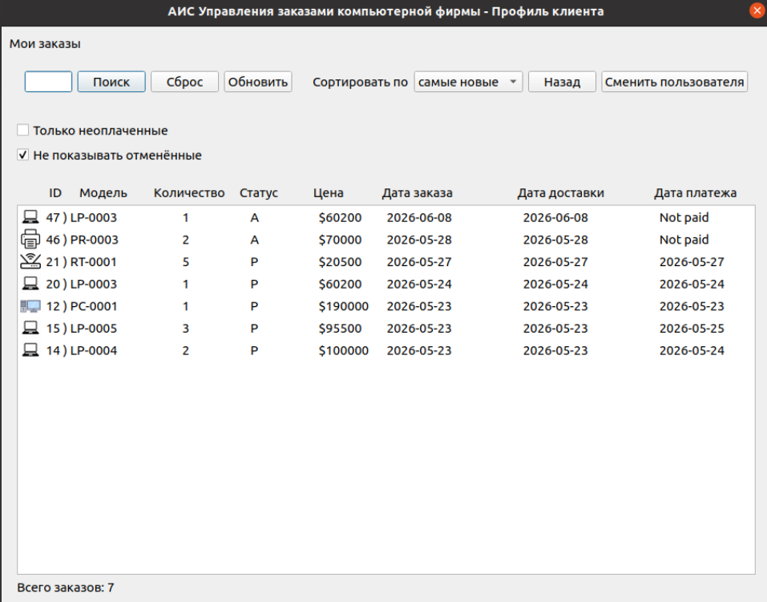
Рис. 17. Профиль клиента

Профиль клиента с окном виюора фильтрации
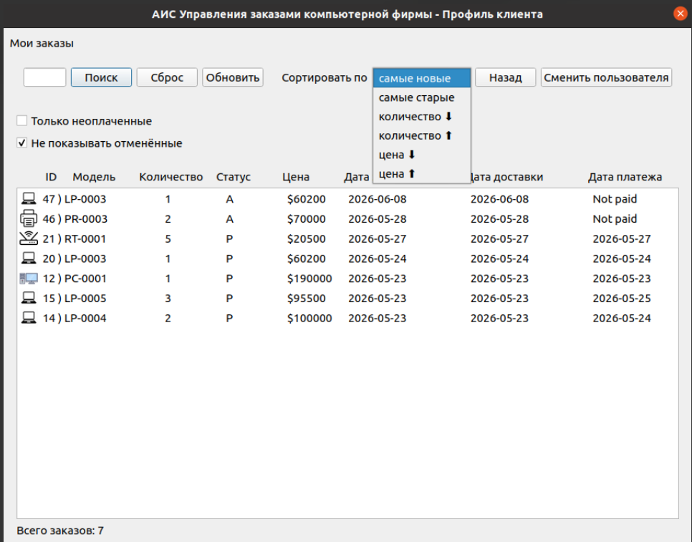
Рис. 18. Профиль клиента с окном фильтрации

Окно карточки товара
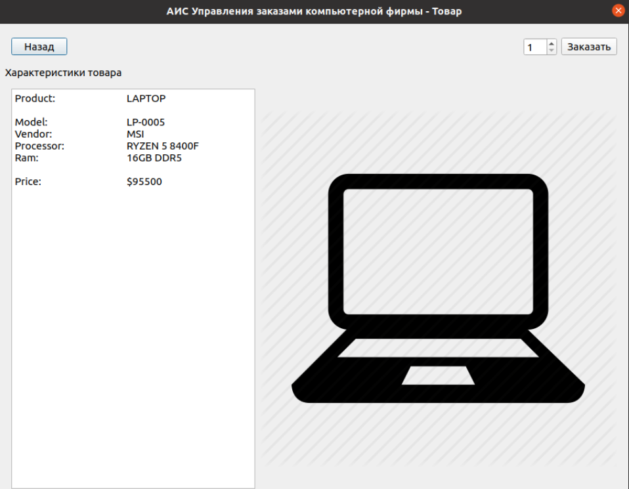
Рис. 19. Окно карточки товара

Менеджер обладает полным доступом, поэтому дальнейшее рассмотрение системы продолжим в режиме доступа «Менеджер».
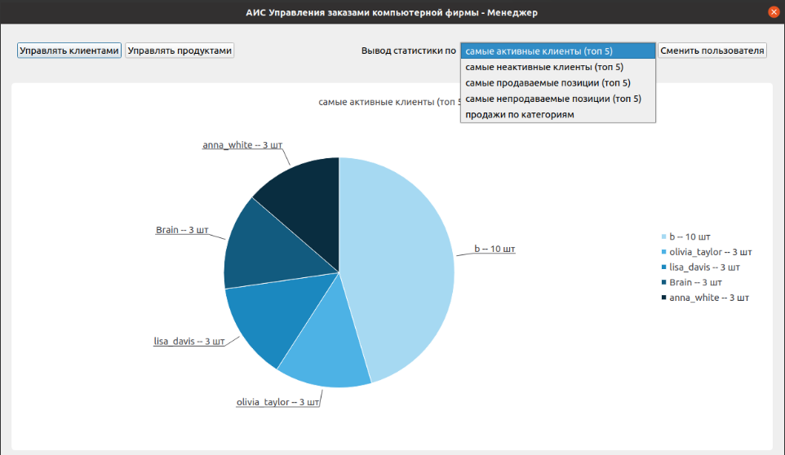
Рис. 20. Режим менеджера
Окно со списком клиентов
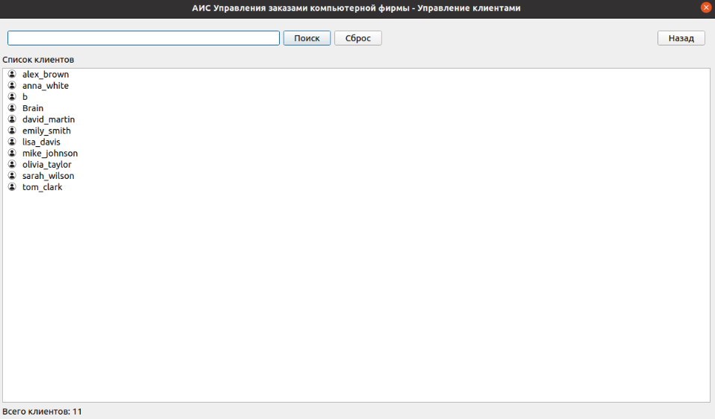
Рис. 21. Окно со списком клиентов

Окно профиля клиента
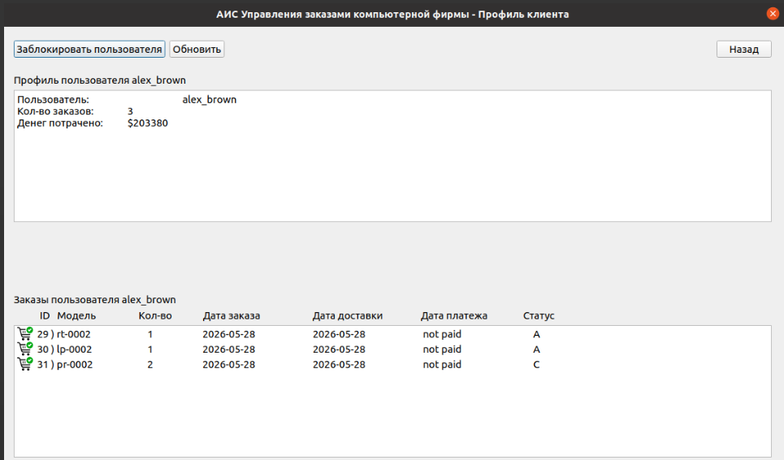
Рис. 22. Окно профиля клиента
Менеджер может отменить заказ по требованию клиента
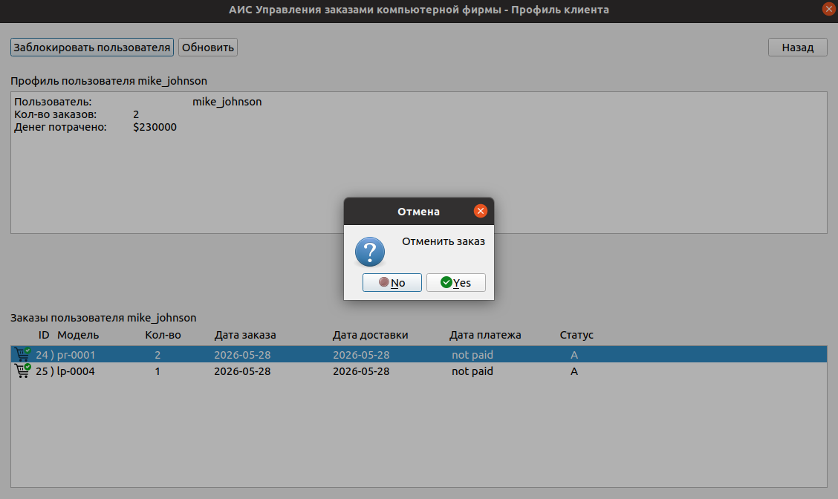
Рис. 23. Отмена заказа менеджером

Окно со списком товаров
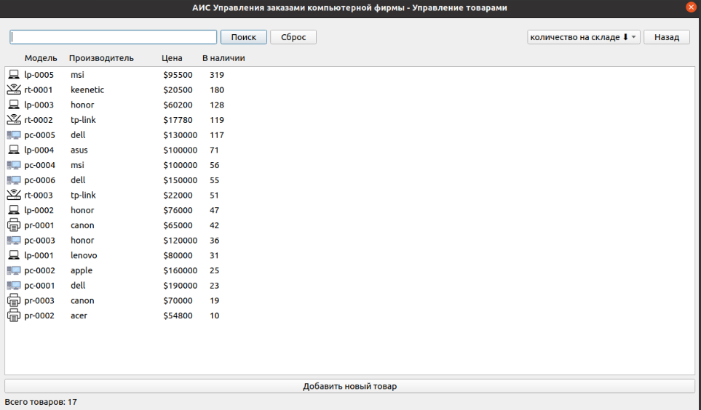
Рис. 24. Окно со списком товаров

Окно редактирования товара
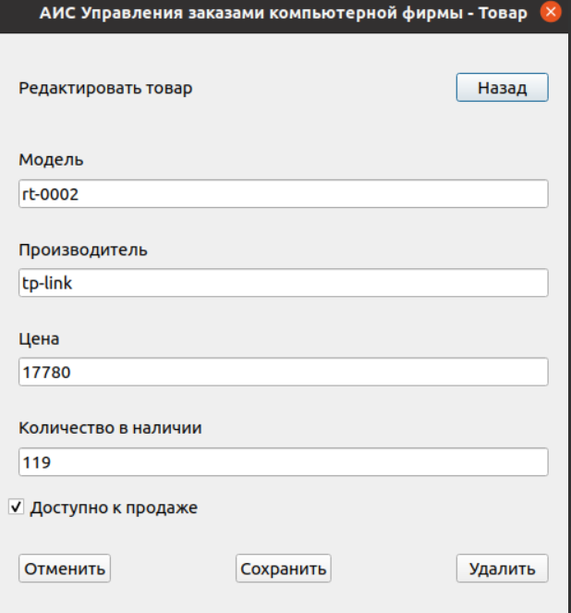
Рис. 25. Окно редактирования товара

Окно добавления нового товара
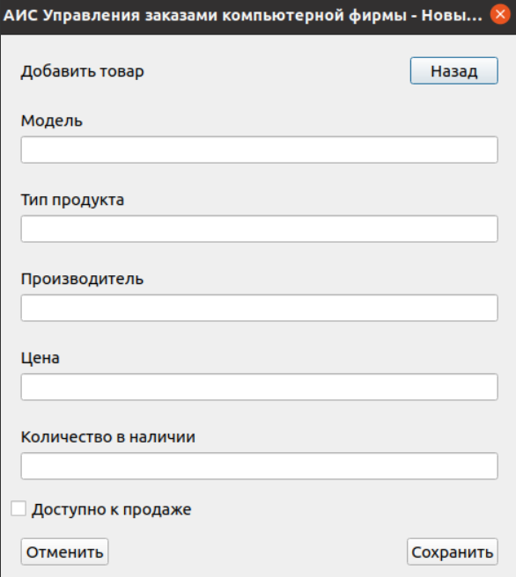
Рис. 26. Окно добавления нового товара

При редактировании/добавлении товара есть валидация данных на уровне программы для полей, где предполагается ввод нестроковых значений.
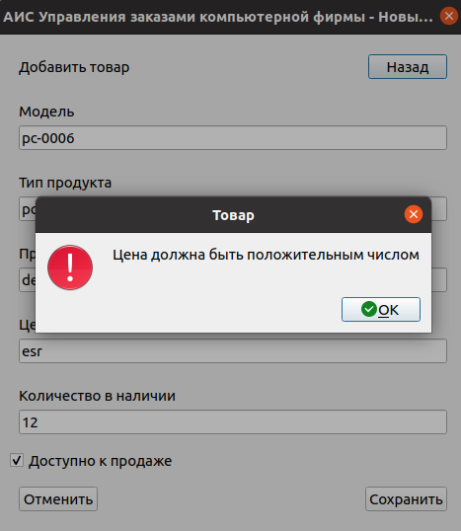
Рис. 27. Валидация данных

